附件需求说明书：
Confidential：三级
（普通）

突触计算机系统(上海)有限公司
上海聚力传媒技术有限公司

压制系统内核Transcli需求规格说明书
版本号：1.0

产品技术部

2010年
All Rights Reserved

版 本 控 制 页
版本号 | 修订日期 | 修订内容 | 修订人 | 修订版本号
1.0 | 2010-06-28 | 需求初步整理归档 | 陆志勇 | 1.0.0
1.0 | 2010-06-30 | 细化功能需求描述 | 张小兵 | 1.0.1
1.0 | 2010-07-09 | 加入性能指标和产品形态 | 陆志勇 | 1.0.2
1.0 | 2010-07-19 | 追加快速截图和截视频功能 | 陆志勇 | 1.0.3

目 录
1．引言 4
1.1编写目的 4
1.2项目背景 4
1.3定义 4
2．任务概述 4
2.1目标 4
2.2运行环境 4
2.3条件与限制 5
3．数据描述 5
3.1输入数据 5
3.2输出数据 5
3.3命令行参数 5
4．功能需求 7
4.1功能划分和描述 7
4.1.1遮标（模糊和位图） 7
4.1.2声音均衡值获取输出 7
4.1.3文件智能识别（Dshow等切换） 7
4.1.4声画同步及字幕同步（取样压制功能） 7
4.1.5画面控制（高宽比，剪裁，加黑边） 8
4.1.6画面质量增益（同Bitrate下更优化的画质） 8
4.1.7指定时间点快速截图 8
4.1.8指定区间截视频 9
5．性能需求 9
5.1时间特性 9
5.2适应性 9
6．运行需求 9
6.1用户安装及界面 9
6.2软件接口 10
6.3故障处理 10

1．引言

1.1编写目的
为明确软件需求、安排项目规划与进度、组织软件开发与测试，撰写本文档。
本文档供项目经理、设计人员、开发人员参考。

1.2项目背景
为了提高压制系统的压制成片率和质量，根据运营部门压制组的需求和技术对工具的选型，决定采用MediaCoder作为压制系统内核。

1.3定义
  - 遮标：视频在指定时间和坐标进行模糊或使用位图遮盖（可支持透明度配置）
  - 音量均衡取值：视频整体音量均衡值
  - 声画同步
  - 字幕同步
  - 花屏
  - 画面变形

2．任务概述

2.1目标
凡是目前市面上的各种主流播放器（如KMPlay）能播放的主流视频（）基本能够压制

2.2运行环境
- 服务器
操作系统：Microsoft Windows Server 2003, Enterprise Edition及以上
硬件支持：2-4G内存，2CPU（4-8核）
- 客户端
操作系统：Windows XP及以上

2.3条件与限制

3．数据描述

3.1输入数据
- 输入类型：
封装：AVI/ASF/WMV/RM/RMVB/MKV/MP4/FLV/F4V/M2T/M2TS/VOB/TS/MPG
视频：MPEG2/MPEG4/H264/AVC/VC-1/WMV/RV/
音频：MP2/MP3/AAC/WMA/RA/AC-3
- Logo类型：
BMP/JPG/PNG
- 字幕类型：
SRT/SSA/IDX+SUB

3.2输出数据
- 输出类型：
封装：MKV/MP4/FLV/3GP
视频：H264/AVC
音频：AAC/AAC+

3.3命令行参数
通过命令行参数进行参数传递，程序结束后，应当通过返回代码表示：正常结束/异常退出/等结果。
压制参数也通过配置文件进行传递，配置文件使用XML格式，配置文件名放置在命令行中。样例：

//配置文件方式传递参数
Transcli.exe –i InputFilename -o OutputFilename -p ConfigFilename

配置文件格式（待协商）
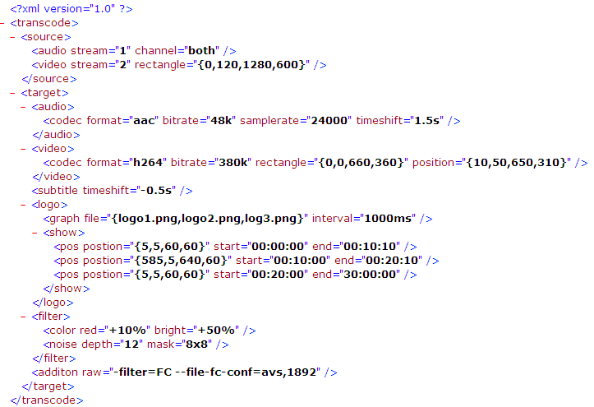

<?xml version="1.0" ?>
- <transcode>
- <source>
<audio stream="1" channel="both" />
<video stream="2" rectangle="{0,120,1280,600}" />
</source>
- <target>
- <audio>
<codec format="aac" bitrate="48k" samplerate="24000" timeshift="1.5s" />
</audio>
- <video>
<codec format="h264" bitrate="380k" rectangle="{0,0,660,360}" position="{10,50,650,310}" />
</video>
<subtitle timeshift="-0.5s" />
- <logo>
<graph file="{logo1.png,logo2.png,log3.png}" interval="1000ms" />
- <show>
<pos position="{5,5,60,60}" start="00:00:00" end="00:10:10" />
<pos position="{585,5,640,60}" start="00:10:00" end="00:20:10" />
<pos position="{5,5,60,60}" start="00:20:00" end="30:00:00" />
</show>
</logo>
- <filter>
<color red="+10%" bright="+50%" />
<noise depth="12" mask="8x8" />
</filter>
<additon raw="-filter=FC --file-fc-conf=avs,1892" />
</target>
</transcode>

4．功能需求

4.1功能划分和描述

4.1.1遮标（模糊和位图）
- 位图：能够实现将PNG等图像文件遮盖至视频制定位置（以视频像素为单位），支持图像alpha通道
- 模糊：将视频制定区域（以视频像素为单位）内的图像进行变换，使之不能还原出原有图像和识别，但色彩等和原有信息有一定相关性，不会太过突兀于整体内容。
- Logo序列：如果制定一系列位图，则可将位图顺序遮盖至指定位置，类似动画Logo的效果
- Logo位置：一些片源的Logo位置需要在不同的时间放置在不同的位置

4.1.2声音均衡值获取输出
- 对解码后的声音进行计算，获得声音的一个音量评价值，并输出和记录该数值

4.1.3文件智能识别（Dshow等切换）
- 因为源片格式可能是各种格式，不同的解码器对各个格式的支持程度不尽相同，所以，在解码获得图像的过程时，应使用Dshow, FFMPEG,AviSynth等多种方式作为解码器分别尝试，以防解码失败。该过程应由压制系统自动识别调度和尝试。

4.1.4声画同步及字幕同步（取样压制功能）
- 有些源片的声音与画面不同步，整体偏移，可由编辑指定时间偏移，压制系统在压制时进行调整。
- 有些压制完成的片子也会出现整体偏移的问题，应提供调整音视频同步的功能，直接改写音视频时间戳，而不需要重新压制。
- 有些字幕的时间标记与画面不同步，整体偏移，可由编辑指定时间偏移，压制系统在压制时进行调整。
- 为了避免经长时间压制后产生废片（无声音，无图像，图像比例变形等问题），压制系统应在开始正式压制之前，将指定时间段内片段进行压制（例如：开头，中间，末尾各取一分钟），编辑人员应及时审阅压制片段，避免无效影片的产生。

4.1.5画面控制（高宽比，剪裁，加黑边）
- 源片如果画面比例变形，可由编辑指定拉伸比例进行调整，
- 编辑可对画面进行裁剪选取，通常用于去除过多黑边
- 在调整和剪裁后，还可指定上下增加黑边，最后在黑边上叠加字幕

4.1.6画面质量增益（同Bitrate下更优化的画质）
- 根据不同的节目类型，设置不同的参数Profile进行优化，例如按照动作片、文艺片、动画片等
- 支持图像滤镜，对画面进行降噪、锐化等处理
- 压制过程中，提升画质，包括：锐度，亮度，色彩饱和度。（可以参考QQ影音播放器的一键增强）

4.1.7指定时间点快速截图
- 可以在指定时间区间内按照指定的时间间隔截图
- 如果开始时间和结束时间一样，则时间间隔参数可忽略，表示只截指定时间的一张截图
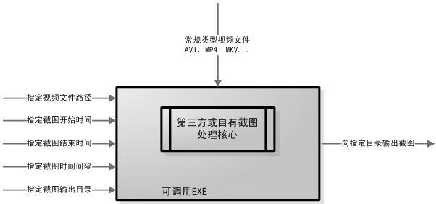

4.1.8指定区间截视频
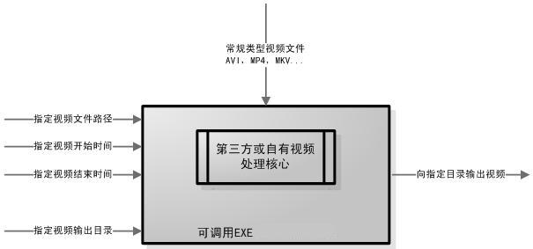

5．性能需求
转换成功率应大于等于99%（转换失败除包括无法压制外，还包括但不限于如：声画不同步、未遮标、花屏、画面变形、无字幕、字幕不同步及爆音等）

5.1时间特性
视频转换时间（根据硬件水平有所差异，但不能高于同环境下同类产品的时间指标）

5.2适应性
在操作方式、运行环境、与其它软件的接口等发生变化时，应具有的适应能力

6．运行需求

6.1用户安装及界面
- 应提供可执行程序软件安装包（可分为多个，例如：压片程序包，编码器包等）
- 安装好操作系统后，执行安装程序后，压片程序应该可以正常工作。
- 安装程序后，应不再需要人为手工设置程序目录等配置工作。

6.2软件接口
使用与输出视频文件同名的输出信息文件供第三方软件读取分析

6.3故障处理
有完善的错误日志输出
附录
目前我们的压片系统是调用的Mediacoder的内核，主要有以下这些功能：
- 任意格式转换MP4
- 视频码率、音频码率、音频采样率、帧率的调整
- 视频尺寸调整
- 加载ssa、ass、srt字幕进行压制（加挂AVS实现）
- 可以根据视频尺寸进行缩放，不足16：9的上下补黑边。（加挂AVS实现）
- 字幕字体大小，根据视频尺寸不同，自动进行不同程度的缩放。（比如：视频宽600px，字体是20号；视频宽800，字体是30号；视频宽1024，字体是43号）
- srt字幕自动转换成ssa字幕，再进行压制。（其目的是：对字幕进行特效处理）
- 音量均衡处理（有一定的副作用）

